Более 300 школьников и студентов Кубани стали участниками первого краевого конкурса по финансовой грамотности
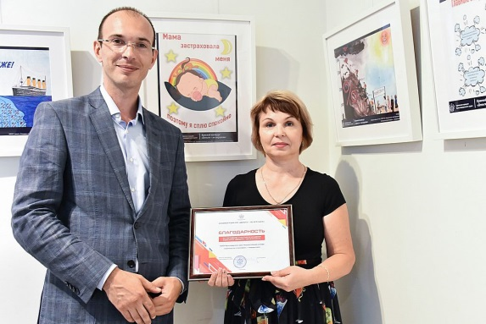
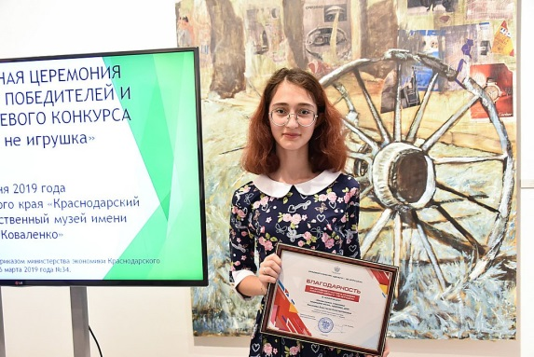
Итоги регионального конкурса "Деньги – не игрушка", организованного министерством экономики, подвели сегодня в краевой столице. Торжественная церемония награждения прошла в Краснодарском краевом художественном музее имени Ф.А.Коваленко.
В общей сложности победителями и лауреатами стали 20 молодых кубанцев в возрасте от 14 до 22 лет, которые получили заслуженные награды по основным номинациям конкурса. Еще 11 работ были отмечены партнерами конкурса – финансовыми организациями – "Призом зрительских симпатий".
Напомним, конкурсные работы принимались в виде рисунков и фотографий по шести номинациям, посвященным кредитованию, проблемам микрозаймов, преимуществам использования банковских карт, страхованию, предупреждению мошенничества на финансовом рынке. По словам организаторов, это самые распространенные вопросы и типичные проблемы, с которыми часто сталкиваются жители края.
– Среди многочисленных мероприятий, которые мы проводим в рамках работы по повышению финансовой грамотности, этот конкурс выделяет то, что в нем гармонично сочетаются и просветительская функция, и возможность для молодежи продемонстрировать свой талант, креатив. Мы получили много интересных, красочных рисунков, которые, конечно, не должны пылиться в архивах. После завершения выставки, совместно со спонсорами и партнерами мы издадим на 2020 год календарь с работами победителей, а также листовки наглядной агитации для распространения в банках, местах социального обслуживания, на разнообразных публичных мероприятиях, – прокомментировал вице-губернатор Игорь Галась. Конкурс помог определить наиболее интересные работы, формирующие у ребят знания и навыки в области финансовой грамотности, способствующие более осознанному финансовому поведению. Всего более 300 школьников и студентов из всех уголков Кубани приняли участие в конкурсе.
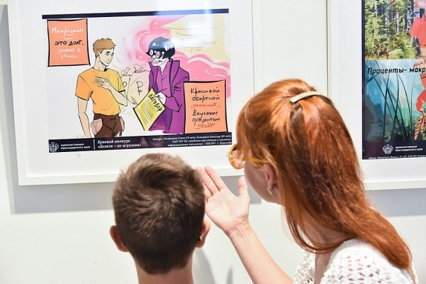
- Помимо того, что рисунки и фотографии победителей и лауреатов конкурса станут основой для социальных проектов, до 24 июня в музее имени Ф.А. Коваленко будет работать выставка работ победителей конкурса "Деньги – не игрушка", - добавил первый заместитель министра экономики региона Игорь Красавин.

Победители и лауреаты конкурса "Деньги – не игрушка"
